Система автопилотированием самолёта чуть не стала причиной авиакатастрофы

Сегодня мы поговорим о случае, когда алгоритмическая ошибка в вычислениях компьютеров самолёта стала причиной травм различной тяжести 119 пассажиров и чуть и не привела к авиакатастрофе

Мы поговорим о модели самолёта Airbus A-330, которые имеют на своём борту инерциально-эталонную систему воздушных данных ADIRS. Именно эта система стала причиной одного инцидента.

7 октября 2008 года самолёт A-330 выполнял рейс Qantas72 Сингапур-Перт. Через 3 часа после начала полёта внезапно сработало автоматическое отключение автопилота. На бортовом дисплее появились 2 сообщения: сигнал о сваливании и слишком большой горизонтальной скорости.

Появление двух этих сигналов одновременно невозможно, так как сваливание происходит, когда самолёт летит слишком медленно, а сообщение о большой горизонтальной скорости означало, что самолёт слишком быстро.

Через 5 минут после отключения автопилота самолёт резко отклонился от горизонта на 8.4 градуса вниз. Многих людей с большой скоростью подбросило, из-за чего многие получили серьёзные травмы. Самолёт не слушался пилотов даже когда они попытались выравнять самолёт ручным управлением. А-330 с трудом удалось вывести в горизонтальное положение, однако через 2 минуты самолёт вновь «нырнул» вниз. Экипаж был вынужден посадить самолёт в ближайшем аэропортк

Итак, в чём же главная причина сбоя?

Вышеупомянутая система ADIRS состоит из 3 бортовых компьютеров (FCPC), к которым подсоединены три блока ADIRU (Инерциальный эталонный блок воздушных данных). Каждый блок ADIRU представляет собой комбинацию вычислителя системы воздушных сигналов (CBC) и вычислителя бесплатформенной инерциальной навигационной системы (БИНС). Если коротко, СВС нужен для определения воздушных параметров (Таких как полное и статическое давление, температура торможения, местные углы атаки), БИНС необходим для определения ориентации, курса и местоположения воздушного судна.

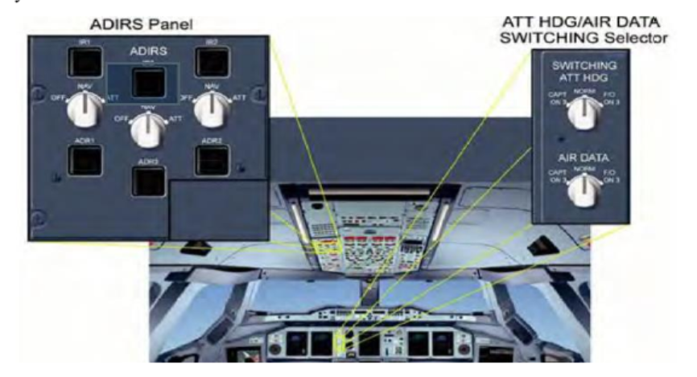

(Рисунок вставить в презентацию). Вот так на приборной панели пилотов выглядит система ADIRS. Три чёрных дисплея сверху отображают состояние инерциальных систем IR. Они нужны для задания координат самолёта и дальнейшего отслеживания его перемещения. Когда самолёт на земле, в ADIRU забиваются координаты судна. Далее следует процесс согласования. В этот момент система использует гравитацию и вращение нашей планеты определяет положение воздушного судна и его географические координаты. Процесс согласования занимает 8-9 минут и в этот момент самолет должен стоять неподвижно, поэтому запуск согласований проводится в самом начале подготовки. После согласования ADIRS, система отслеживает перемещения самолёта по всем трем осям и в любой момент времени знает положение самолёта относительно первоначальной, так называемой опорной, точки. Снизу три дисплея отслеживают состояние ADR (Air Data Reference). ADR собирает информацию с наружных датчиков и выдает данные по барометрической высоте, воздушной скорости, углу атаки, температуре.

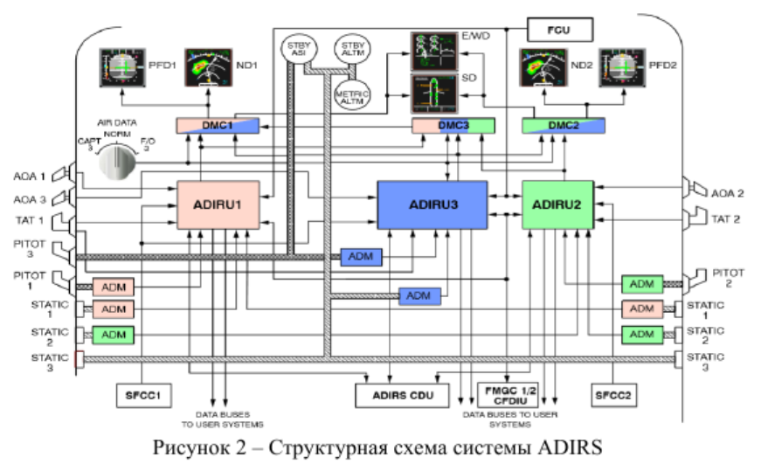

Вот более детальная схема системы ADIRS. Как можно заметить, здесь присутствует большое количество датчиков, выполняющее определённую функцию. И главным связующим звеном всех приборов являются блоки ADIRU, которые собирают всю информацию о полёте и управляют ей для поддержания корректной работы бортового компьютера. В контексте инцидента 7 октября 2008 года нас интересует связка ADIRU с датчиками вычисления угла атаки самолёта (AOA). (Нужно вставить картинку с объяснениями о том, что такое угол атаки)

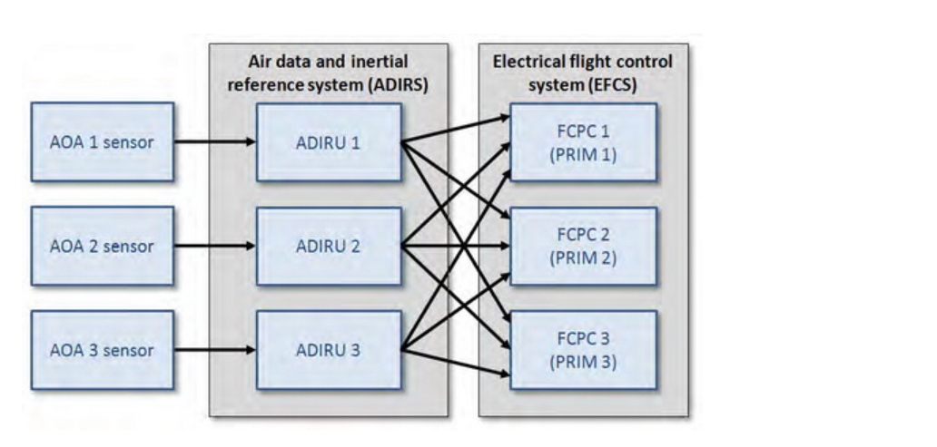

Итак, вот упрощённая схема. Как можно заметить, три AOA сенсора подсоединены к своему ADIRU и получает данные о том, какой угол атаки у самолёта на данный момент. В свою очередь каждый блок ADIRU подсоединён к бортовому компьютеру FCPC. Для предупреждения выхода самолёта за критические режимы полёта, в нём существует автоматическая защита от выхода на критические углы атаки. При их срабатывании, самолёт автоматически переводится на пикирование и не слушается ручки управления в течение 2с. Срабатывание одной из этих защит и стало непосредственной причиной резкого изменения курса самолёта.

В результате изучения информации с бортовых самописцев было установлено, что одна из ADIRU периодически выдавала резкие скачки по нескольким параметрам, в частности по углу атаки. По одной из версий, в ADIRU произошёл аппаратный сбой в процессоре Intel, из-за производственного брака. Вместо угла атаки, выдавалось значение высоты. Однако стоит подметить, что по стандарту, если произошёл сбой в одной из систем самолёта, то это не должно приводить к аварийным ситуациям. Почему же по итогу ВС начало пикировать?

Недостатком системы ADIRU является то, что она со временем накапливает ошибки, которые могут привести к серьёзным проблемам. На блок-схеме представлен принцип работы датчиков угла атаки. Сначала высчитывается среднее значение с датчиков AOA. Оно называется валидное. В процессе полёта, каждые 1.2 секунды происходит проверка того, изменились ли текущие значения АОА в сравнении с последним валидным (средним) значением. Если значения сильно не поменялись, то ADR высчитывает новое среднее значение АОА и работа продолжается в штатном режиме. Если же в одном из датчиков произошёл скачок по параметру угла атаки, то ADIRU берёт крайнее валидное значение АОА в течении 1.2 секунд, а не текущее среднее. Если же через 1.2 ситуация не меняется, то тот блок АОА, что выдал скачок, отключается. Вместо него начинает работать запасной АОА

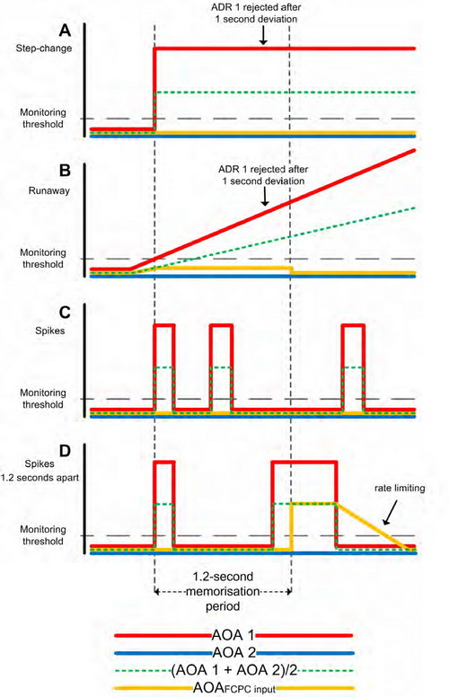

На слайде показаны разные случаи того как могут меняться параметры угла атаки. Как можно заметить, в первом и втором случае красная полоса AOA 1 начала выдавать данные, отличные от крайнего валидного значения AOAfcpcinput (Жёлтая полоса). При этом данные AOA 2 (Синяя полоса) остались на месте и соответствуют значению жёлтой полосы. Соответственно, через секунду после начала сбоя, прошла ещё одна проверка на валидность значений. Красная полоса опять показала сильное отклонение, из-за чего дальнейшее использование датчика AOA 1 прекращается. В ситуации С AOA 1 не отключилось, потому что во время первой проверки был зафиксирован скачок, однако во время второй проверки скачка не было, значит AOA 1 может дальше функционировать, даже несмотря на то, что мелкие ошибки могут возникать между интервалами проверки. 7 октября 2008 года произошла ситуация как на картинке D, сначала датчик зарегистрировал скачок. Затем через 1.2 секунды опять произошёл скачок и это значение пометилось как валидное (На рисунке видно как жёлтая полоса встала на один уровень с пунктирной зелёной). Именно из-за этого компьютер счёл, что самолёт отклонён вверх от горизонта и началась автоматическая защита от сваливания. Компьютер считал, что если нос самолёта задран вверх, то нужно его опустить, хотя в этот момент самолёт летел ровно по горизонтали. Автопилот начал отклонять самолёт вниз и когда угол тангажа достиг отметки 8,4 градуса, то по данным компьютера воздушное судно летело в горизонтальной плоскости

Этот случай стал не первым подобным происшествием. Через 3 месяца, 27 декабря того же года ещё один Airbus A-330 авиакомпании Qantas попал в абсолютно идентичную ситуацию. Более того, борт летел по такому же маршруту Сингапур-Перт и сбой в аппаратном обеспечении начался в том же участке пути, что и у рейса 7 октября 2008 года.

Данные совпадения породили слухи о том, что причиной происшествий стала станция связи «Гарольд Э Холт» ВМС Австралии. Якобы радиовышки этой базы могли стать причиной сбоев в работе электроники самолёта. Однако расследование показало, что частоты, на которых работает станция связи, не способны нарушить работу блоков ADIRU, а во время инцидента 7 октября вышки вообще не работали.

Рассматривался вариант влияния спутников на работу электроники, но эту версию позже признали несостоятельной.

В итоге официальной причиной стало чрезвычайно редкое сочетание ошибок в работе ПО компьютера и ADIRU. Позднее софт лайнеров доработали. У защитной системы уменьшили полномочия, и даже при распознавании угрозы компьютер не должен самостоятельно уводить самолёт в пике.